15 ΔΙΑΛΕΞΙΣ,

04-05-2025, ΚΥΡΙΑΚΗ,

Webex meeting recording: 15a INM-20250504 1523-2

Recording link: https://uoa.webex.com/uoa/ldr.php?RCID=65aa7d388e101d2769e5d83e3bbb8693

Password: hKmA4eXx

Webex meeting recording: 15b INM-20250504 1523-1

Recording link: https://uoa.webex.com/uoa/ldr.php?RCID=c40bcccbf886495634c0b662ab02c50a

Password: wG3ZjgjQ

**ΠΡΟΚΑΤΑΡΚΤΙΚΑ,**

ΑΠΑΝΤΗΣΕΙΣ ΕΡΓΑΣΙΩΝ, πωσ να γραφονται,

ΠΑΡΑΔΕΙΓΜΑ.

Αρχικο, 3001KataskeyasimoiSoma. Αποστελομενο, 3001PapastKataskeyasimoiSoma

ARXEIA doc η docx, η παραλλαγες

Στο ιδιο αρχειο π.χ. 3001KataskeyasimoiSoma, ξεκιναμε με το δοθεν θεμα, και ακολουθει η απαντησις μας, ΩΣ ΚΑΤΩΤΕΡΩ.

ΕΠΑΝΑ-ΥΠΟΒΑΛΟΥΜΕ, οσα εχουμε ηδη υποβαλει, συμβατα με τα ανωτερω.

ΕΡΓΑΣΙΕΣ με ΠΡΟΘΕΣΜΙΑ ΠΕΜΠΤΗ 08-05-2025,

Είναι οι 2004, 1005, 2002, 3003, 3002,

Καποιες είναι νεες αναρτησεις καποιες είναι ανανεομενες ληξασες. Παρακαλουνται να υποβαλουν απαντησεις και εκεινοι που εχουν ηδη απαντησει.

Η επανα-υποβολη των απαντησεων θα γινει μεσω της eclass (ΕΡΓΑΣΙΕΣ).

**3001LyshKataskeyasimoiSoma.docx,**

ΕΡΓΑΣΙΑ

Το παρακατω ερωτημα αναφερεται σε κατασκευες με ΚΑΝΟΝΑ και ΔΙΑΒΗΤΗ.

ΟΡΙΣΜΟΣ. Εστω ότι εχουμε καθορισει ευθυγραμμο τμημα, ως μοναδα μηκους.

Ενας Πραγματικος αριθμος, μη-αρνητικοσ κ, λεγομεν ότι ΚΑΤΑΣΚΕΥΑΖΕΤΑΙ με ΚΑΝΟΝΑ και ΔΙΑΒΗΤΗ, αν μπορουμε να κατασκευασουμε ΔΥΟ ΣΗΜΕΙΑ στο επιπεδον αποστασης κ.

(ΣΧΟΛΙΟ. Το 0 αυτονοητως είναι κατασκευασιμος).

Αν κ αρνητικος πραγματικος, λεγεται ότι ΚΑΤΑΣΚΕΥΑΖΕΤΑΙ με ΚΑΝΟΝΑ και ΔΙΑΒΗΤΗ αν ο

(-κ) ΚΑΤΑΣΚΕΥΑΖΕΤΑΙ με ΚΑΝΟΝΑ και ΔΙΑΒΗΤΗ

Να αποδειχθη ότι Οι πραγματικοι που είναι κατασκευασιμοι, αποτελουν σωμα (field, corp)

(ΣΧΟΛΙΟ. Να βρειτε καπου τον ορισμο ΣΩΜΑΤΟΣ. Θα αποδειχθουν ένα-ένα όλα τα αξιωματα. Προσοχη στην «αφαιρεση»).

ΣΥΜΒΟΥΛΗ. Ας τα παρουμε ένα-ένα, ΠΡΟΣΘΕΣΗ, ΑΦΑΙΡΕΣΗ, ΠΟΛΛ/ΣΜΟΣ, ΔΙΑΙΡΕΣΗ.

Να εχουμε υπ οψιν το ΘΕΩΡΗΜΑ του ΘΑΛΗ, (π.χ. ΕΥΚΛΕΙΔΕΙΑ ΓΕΩΜΕΤΡΙΑ, Τεύχος B΄, 7.7. .

Επισης βλεπε π.χ. ΕΥΚΛΕΙΔΕΙΑ ΓΕΩΜΕΤΡΙΑ, Τεύχος Α΄, 2.7, 4.3., 3.5 Ύπαρξη και μοναδικότητα καθέτου.

ΑΠΑΝΤΗΣΗ

ΠΟΛΛΑΠΛΑΣΙΑΣΜΟΣ

Εστω α, β κατασκευασιμοι

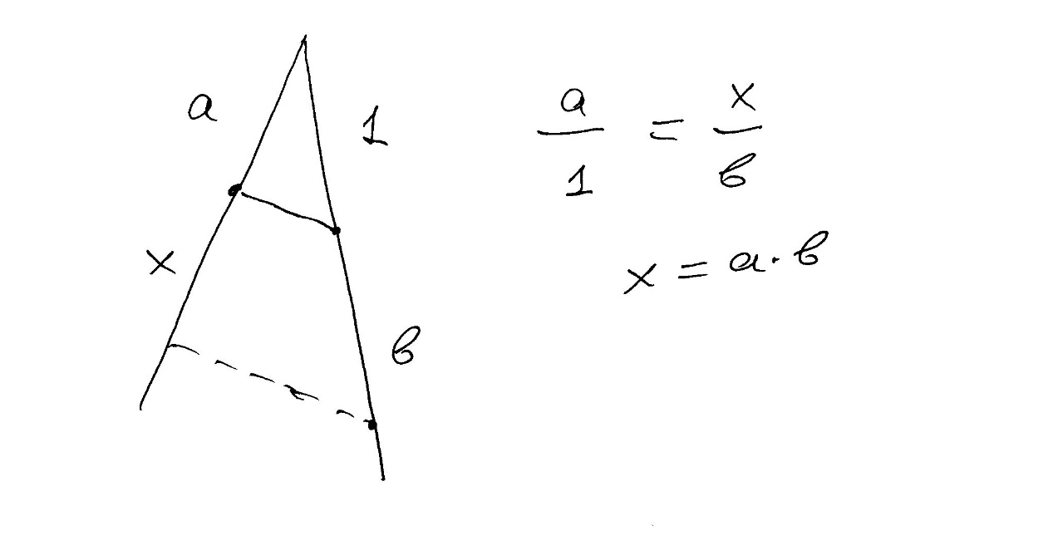

ΔΙΑΙΡΕΣΗ,

Εστω α, β κατασκευασιμοι, α/β

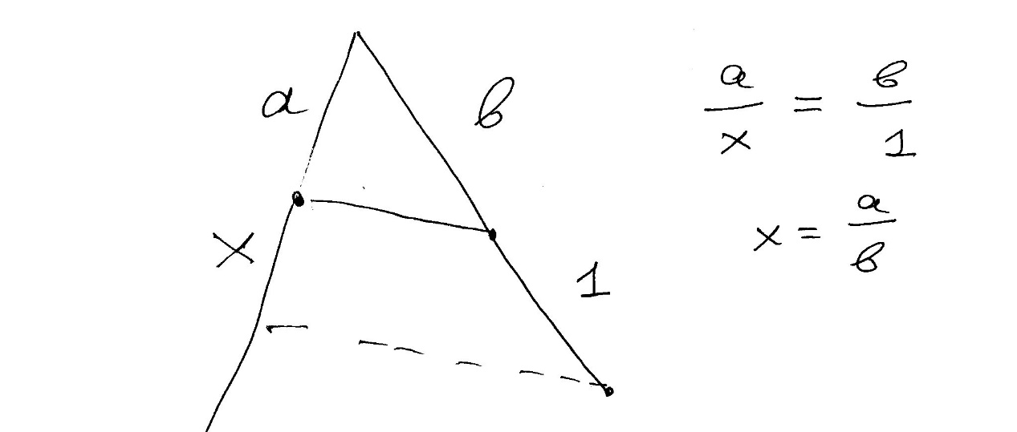

Κλπ,

ΣΥΝΕΧΙΖΟΥΜΕ με ΕΡΓΑΣΙΕΣ,

**4001(-)(-).docx**

4001 ΕΡΓΑΣΙΑ

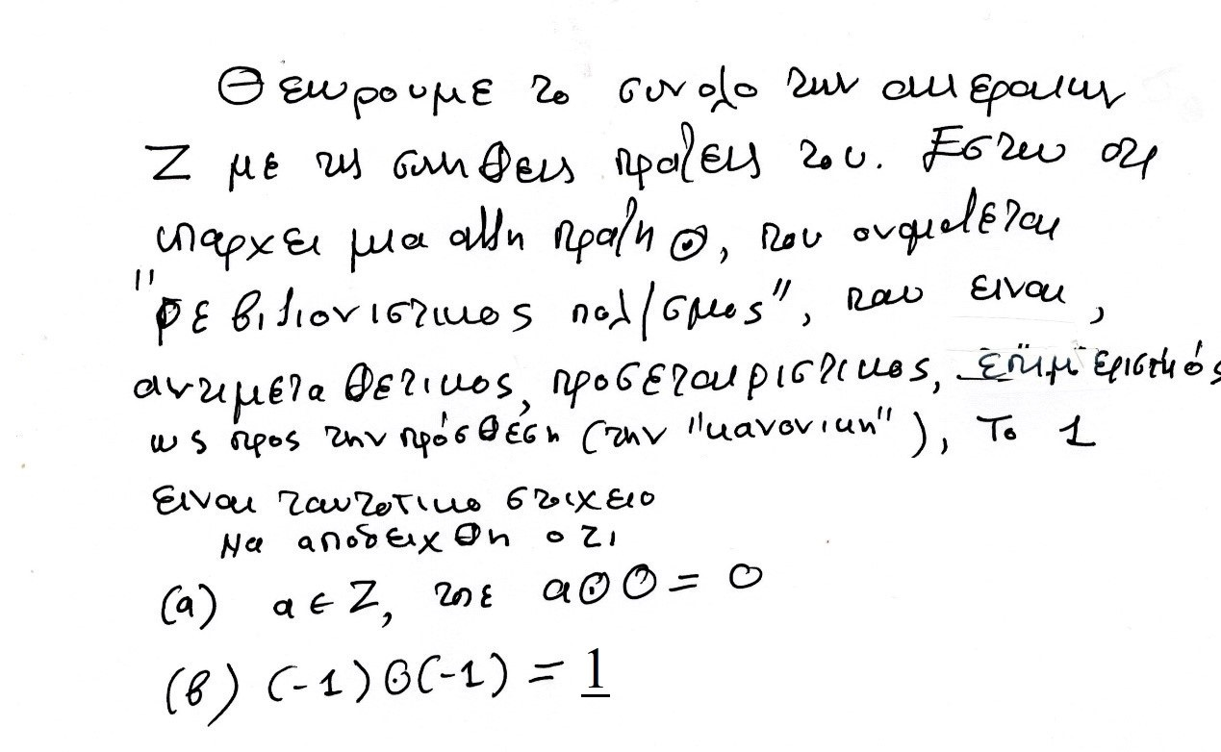

Υ.Γ. Λεγοντας ότι το 1 είναι ταυτοτικο στοιχειο, εννοουμε ότι α1=α, (ότι δηλαδη και ο «συνηθης» πολλαπλασιασμος), οπου α ακεραιος.

ΑΠΑΝΤΗΣΗ

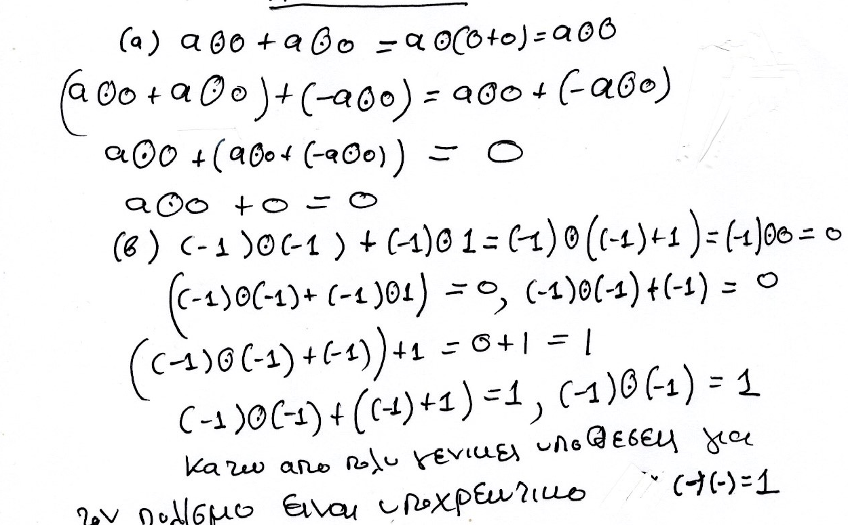

**5001LyshKybikesRizesTou1.docx**

ΕΡΓΑΣΙΕΣ,

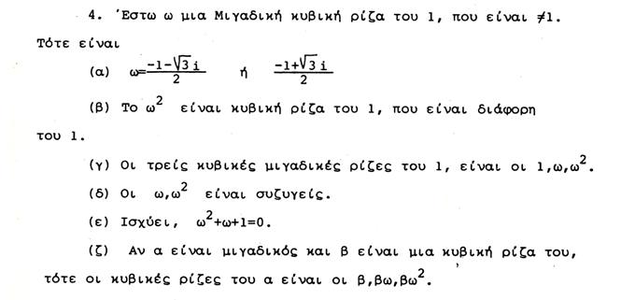

APANTHSIS,

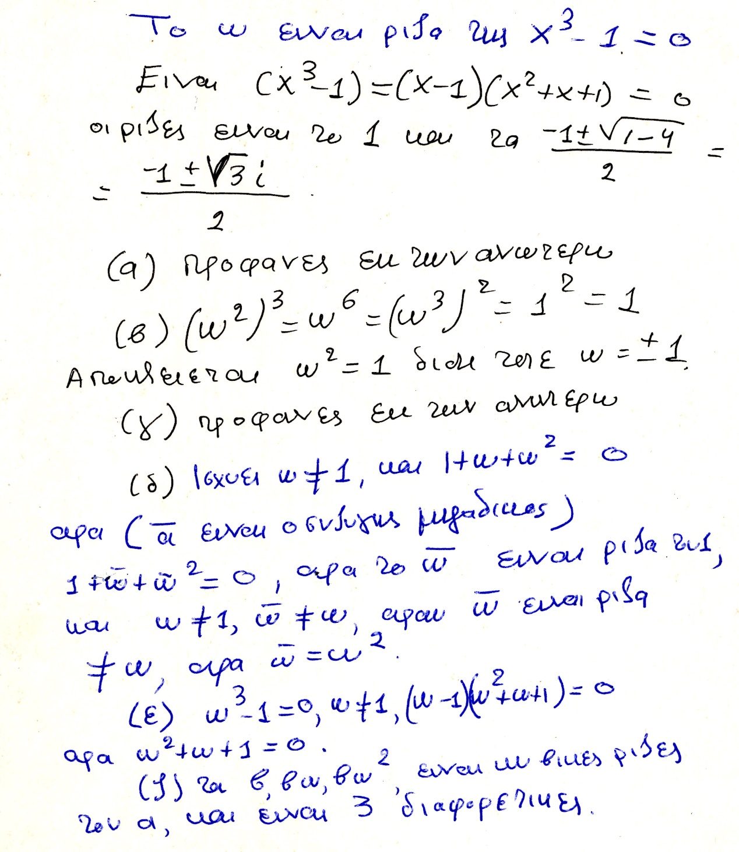

Άλλος τροπς απαντησης είναι να γινουν εξαντλητικα οι πραξεις.